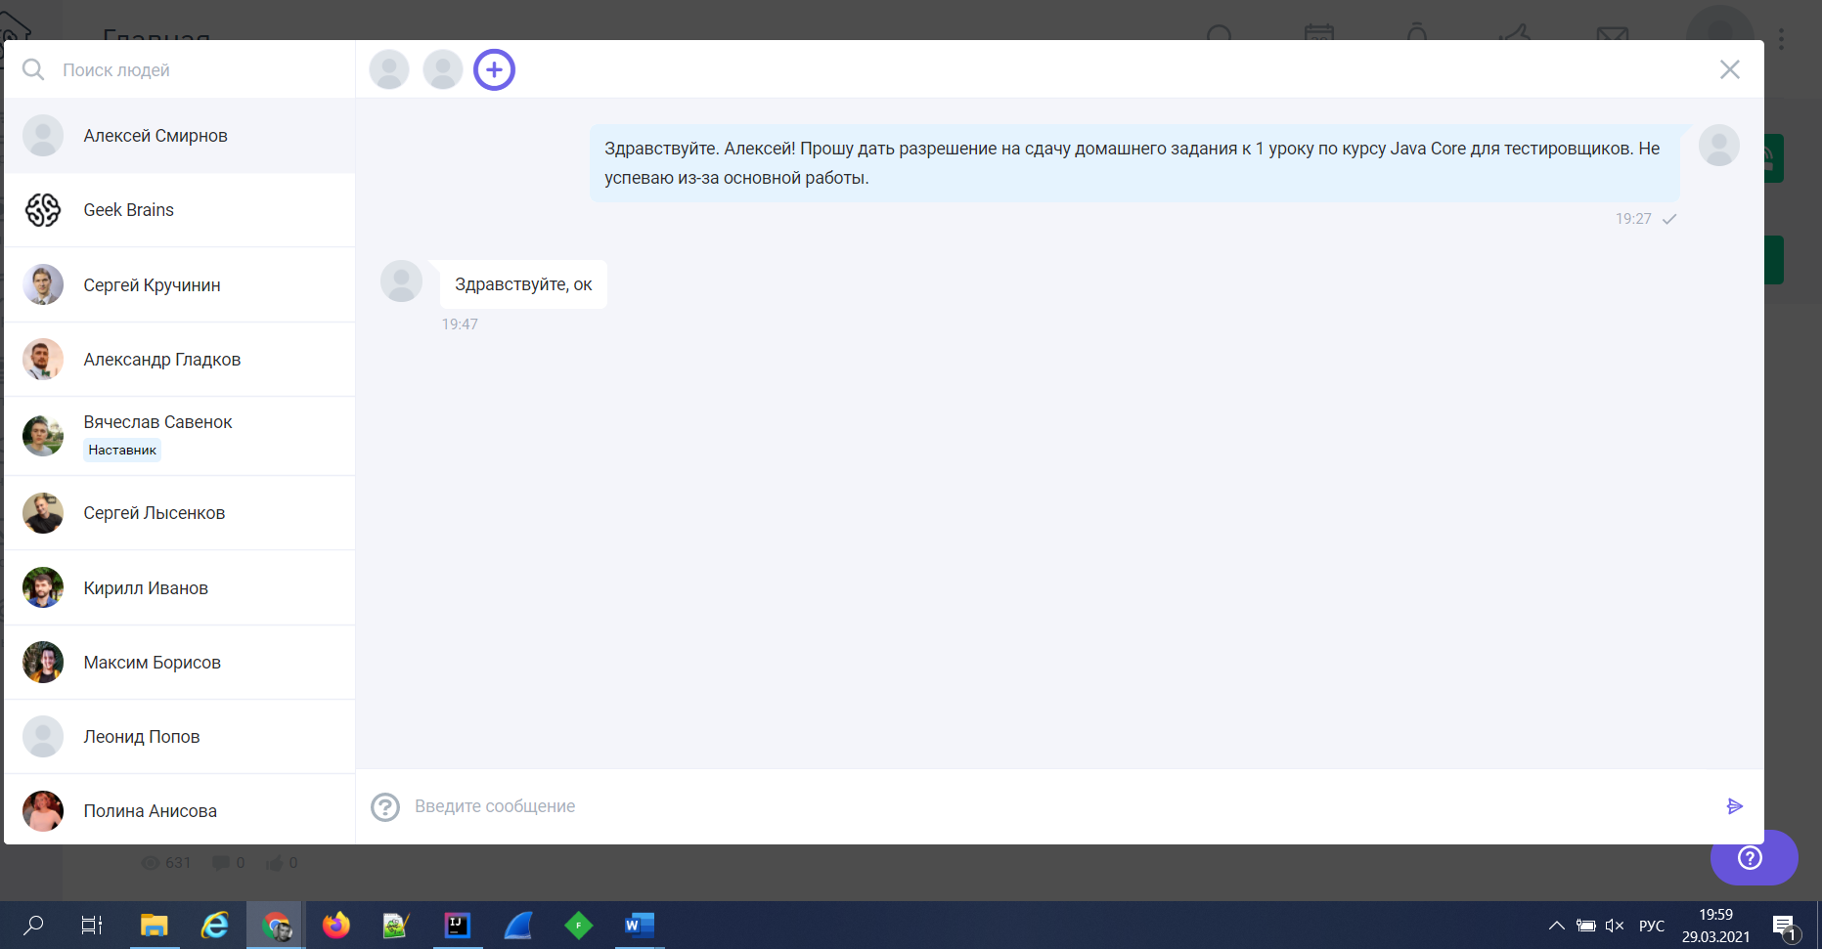

<https://github.com/Evgeny13/JavaCoreDZ.git>

ссылка на репозиторий с ДЗ